

Jarní prořezávka stromů​

Praha, 18.3.2025 - Zbytky zimy s každým dnem odeznívají a neúprosně přichází čas na jarní prořezávku stromů, která je jedním z prvních sezonních úkolů při práci na zahradě nebo v ovocném sadu. Důvodů pro každoroční prořezávku je hned několik: podpora zdravého růstu, zvýšení úrody u ovocných stromů, prevence proti působení nemocí a škůdců, zajištění bezpečnosti kolem stromu a samozřejmě také estetický prožitek, který kvalitně ošetřený strom poskytuje. Fieldmann pro tuto příležitost nabízí nástroje profesionální úrovně, které práci bez kompromisů odvedou.

Zásadní pro provádění řezů je používání ostrých a čistých nástrojů, které za sebou zanechají přesný řez bez odštěpků. Ideální je řetězová pila nebo prořezávač. Nástroje mohou být poháněny benzínovým, elektrickým nebo elektrickým motorem poháněným akumulátorem. Pokud uživatel požaduje maximální výkon, benzínový motor bude ideální volbou. Pro úpravu stromů kolem rodinného domu, v dosahu elektrické zásuvky, se zase může dobře hodit elektrický nástroj.

Hitem posledních let jsou pak akumulátorové nástroje, kdy lze jednu baterii měnit ve více typech aku nástrojů. V případě aku systému FAST POWER 20 značky Fieldmann se jedná o komplexní řadu 35 nástrojů poháněných jedním typem baterie.

Jak prořezávku provést

Prvním kritériem pro prořezávku stromů je doba, kdy má být provedena. U takzvaných jádrovin (jabloně, hrušně) je ideální prořezávat brzy na jaře, tedy již v období února a března, než začnou rašit pupeny. Peckoviny (švestky, meruňky, třešně) se prořezávají spíše v létě, aby se předešlo infekcím. U okrasných stromů jde o konkrétní druh, ale obecně platí, že se prořezávají před rašením pupenů. Jehličnany výrazné řezy obvykle nevyžadují, a tak je stačí pouze tvarovat případně lehce prořezat v období jara (v březnu nebo dubnu), kdy stromy začíná proudit míza a mají tak lepší schopnost regenerace.

Stromy je dobré průběžně kontrolovat, jestli nemají poranění. Menší rány (do 2 cm) se samy zahojí a není nutné je jakkoliv ošetřovat. Větší rány (nad 3 cm) je dobré zatřít stromovým balzámem nebo štěpařským voskem, aby se předešlo infekcím a vysychání.

Správná prořezávka pomáhá stromům lépe růst, plodit a být odolnější vůči škůdcům a nemocem. Pro ideální péči je dobré se před zásahem poradit se zahradníkem či arboristou a k ošetření používat kvalitní pilu nebo prořezávač. Značka Fieldmann jich nabízí celou řadu, ať už se pro konkrétní využití více hodí benzínový, elektrický či akumulátorový nástroj.

Elektrický prořezávač větví Fieldmann | FZP 6005-E
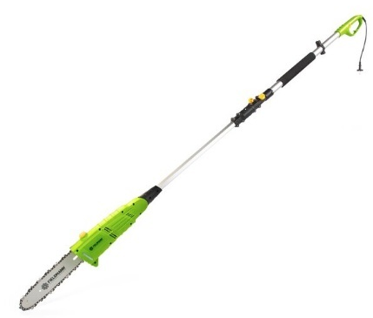
Elektrický prořezávač Fieldmann FZP 6005-E se výborně hodí na úpravu a pravidelné prořezávání vzrostlých stromů. K nepřístupným větvím se pohodlně dostane díky možnosti nastavení úhlu řezné rány ve třech pozicích a s výkonem 600 W si dokáže poradit i se silnými větvemi. Pomocí měkčené teleskopické rukojeti, kterou lze prodloužit až do délky 290 cm, je možné provádět prořezávku i ve velké výšce. Váhu prořezávače 3,8 kg tak jednoduše unese každý díky ramennímu popruhu.

Cena elektrického prořezávače větví Fieldmann FZP 6005-E na online eshopu činí 1 899 Kč.

Jednoruční benzínová pila Fieldmann | FZP 25410-B
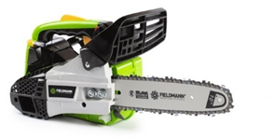
Při pohybu v korunách velkých stromů a prořezávce silnějších větví se hodí jednoruční nářadí. Benzínová jednoruční pila Fieldmann FZP 25410-B o výkonu 0,7 kW a lištou řetězu o délce 250 mm je pro svou velikost velmi obratná. Hodit se tak může i v dílně či na stavbě. V balení je kromě lišty a řetězu také láhev na míchání paliva. Objem palivové nádrže pily je 0,28 l a váha stroje činí 3,8 kg.

Cena jednoruční benzínové pily Fieldmann FZP 25410-B na online eshopu činí 1 999 Kč.

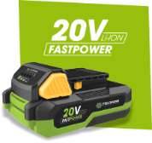
Aku mini pila Fieldmann | FZP 70105-0
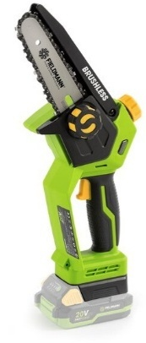
Nejrychleji jsou vždy k použití připraveny elektrické nástroje. Akumulátorová mini pila FZP 70105-0 s délkou řetězu pouhých 127 mm a hmotností 1,2 kg je součástí systému FAST POWER 20 značky Fieldmann. Se stejným akumulátorem tak je možné napájet celou řadu nástrojů. O plynulý chod řetězu pily se stará automatická olejová pumpa a s rychlostí řetězu 8,5 – 11 m/s si pila hravě poradí s jakoukoliv větví běžných stromů z ovocného sadu či zahrady.

Cena akumulátorové mini pily Fieldmann FZP 70105-0 na online eshopu činí 1 999 Kč.

_ _ _

O značce FIELDMANN
Česká značka FIELDMANN vznikla v roce 2010. Její produkty spojuje snaha o porozumění zákazníkovi, důraz na funkčnost, kvalitu, bezpečnost, ergonomii a snadné použití či ovládání, využití současných technologií a moderní design. Mezi priority značky patří i cenová dostupnost výrobků a kvalitní, dobře dostupný zákaznický servis. Svou nabídkou pokryje značka FIELDMANN většinu potřeb spojených s péčí o zahradu a okolí domu, ale také o byt, dílnu či garáž v základním i prémiovém provedení. V rámci vývoje a výroby se značka v posledních letech soustřeďuje na rozšiřování nabídky AKU přístrojů.

Pro více informací kontaktujte:
Eva Kašparová
Senior PR konzultant
E: eva@phoenixcom.cz
T: +420 608 678 581
Phoenix Communication, a.s.
Opletalova 918/7, Praha 1

